رئیس محترم دانشکده /آموزشکده فنی و حرفه ای /تربیت بدنی /کشاورزی

مردم، بيشتر از آن كه با عمر خود زندگى كنند، با احسان و نيكوكارى خود زندگى مى كنند و بيشتر از آن كه با اجل خود بميرند، بر اثر گناهان خود مى ميرند. (امام صادق عليه السلام )
با سلام و احترام
ضمن عرض تقدیر ازتمام همکارانی که باحس مسئولانه نسبت به ثبت اطلاعات درسامانه جامع دانشگاهی همای رحمت اهتمام ورزیده اند به استحضار می رساند با اهمیت احصا و ساماندهی اطلاعات با هدف بهره گیری از خدمات خیرین ، کمک رسانی ،تامین و تقویت بهبود زندگی دانشجویان ، ورود اطلاعات دانشجویان بی بضاعت و تحت پوشش مراکز از روز یکشنبه مورخ 18/8/93 لغایت 28/8/93 امکان پذیر است ؛ لذا مقتضی است ترتیبی اتخاذ گردد تا همکاران نسبت به تکمیل و ویرایش اطلاعات در سامانه مذکور اقدام نمایند.
لازم به یادآوری است به منظور جلوگیری از اختلال در ورود اطلاعات به سامانه از مرور گر internet explorer استفاده ننمایند
راهنمای جامع ثبت اطلاعات به ترتیب مراحل به شرح زیر می باشد :
مرحله نخست: " تعاریف"
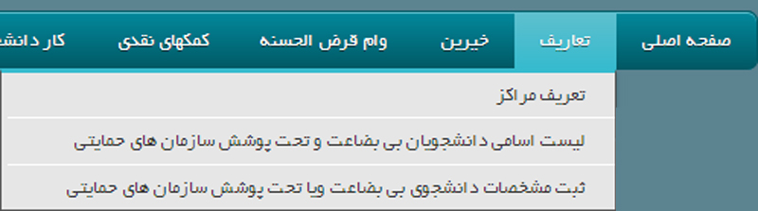

ثبت مشخصات "دانشجویان بی بضاعت و تحت پوشش سازمان های حمایتی "

- 1 : تعریف مرکز
مرکزی که درسال گذشته ورود و ثبت اطلاعات داشته اند مجددا نیاز به ورود به قسمت تعاریف – تعریف مرکز ندارند .
- 2 : ثبت مشخصات دانشجویان بی بضاعت و تحت پوشش سازمان های حمایتی
- بدیهی است قبل از ورود به این بخش لازم است تمامی مشخصات کامل دانشجو گردآوری شده باشد زیرا درصورت خالی ماندن فیلد های اجباری اسم دانشجو ثبت نهایی نمی شود.
- درصورتی که پس از تکمیل تمامی فیلد ها با زدن دکمه ثبت ،خانه ای قرمز رنگ شد بیان کننده نقص اطلاعات در آن فیلد میباشد و تا تکمیل نشدن آن اطلاعات ثبت نهایی نمی شود.
- برای اطمینان از ثبت نهایی مشخصات دانشجو می توانید با ورود به قسمت لیست اسامی دانشجویان با مشاهده اسم اضافه شده درلیست از تایید و ثبت نهایی آن مطمئن گردید.
- درج "شماره عابر بانک تجارت " فیلدی اجباری می باشد ؛ضروری است شماره عابر بانک تجارت دانشجویان که قبلا اسامی آنها ثبت شده است و بنا به هردلیلی درج نگردیده است ثبت گردد.
- به iدلیل تشخیص زود هنگام و رسیدگی به موقع به وضعیت دانشجویان گرامی، مقتضی است الویت رسیدگی به دانشجویان درج شود.
لطفا با وارد کردن عدد(1تا 3)،اولویت رسیدگی به هر دانشجو نسبت به سایر دانشجویان مرکز را مشخص نمایید.(عدد 1: بالاترین اولویت...عدد 3 : پایین ترین اولویت)
تبصره :دانشجو با اولویت 1 یعنی نسبت به سایر اولویت ها برای دریافت کمک هزینه تحصیلی ارجح تر است.
- گزینه وضعیت باید درحالت فعال باشد.
دانشجویانی که قبلا اسامی آنها ثبت شده است و فارغ التحصیل شده اند باید به قسمت بایگانی راکد منتقل شوند.
راهنمای جامع انتقال فارغ التحصیلان به بایگانی راکد به شرح زیر می باشد:
- آیکن اصلاح را برای دانشجویانی که فارغ التحصیل شده اند انتخاب کنید.
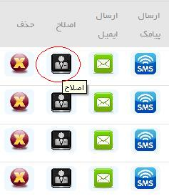
- پس از انتخاب آیکن مذکور صفحه اطلاعات مربوط به دانشجو باز می شود، در پایین صفحه عنوان وضعیت مشاهده می شود، گزینه" فارغ التحصیل" را از بین گزینه های موجود انتخاب کرده و ذخیره نمایید.
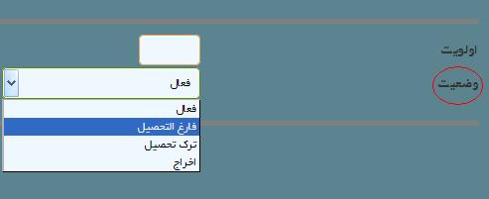

یادآوری :
تاکید می گردد نسبت به ثبت دوره (شبانه/روزانه ) دانشجویان مشمول و بی بضاعت دقت لازم وکافی شود..
تذکر : سامانه مذکور به منظور تشکیل بانک اطلاعات جامع می باشد مستدعی است ضمن حفظ منزلت اجتماعی دانشجویان برای تکمیل اطلاعات آنها قول مساعدتی داده نشود.



